Das Traumtagebuch

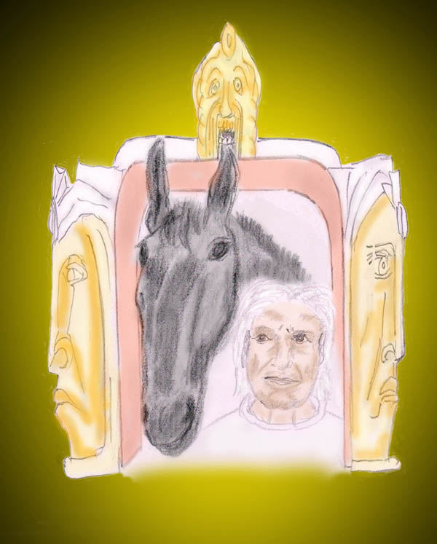

Alfred Ballabene

alfred.ballabene@gmx.at
gaurisyogaschule@gmx.de

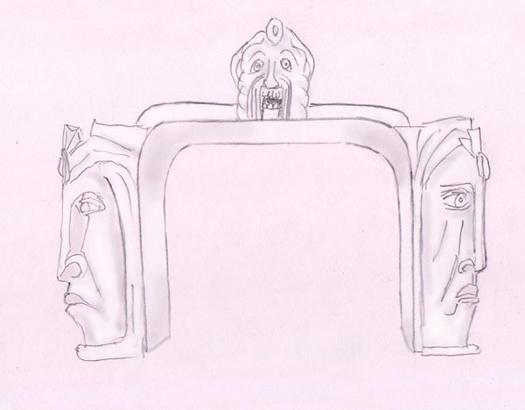

Tritt ein durch das Tor der Träume
erschließe dir geheimnisvolle Räume,
entdecke hier ein Märchenland,
voller Wunder, fantastisch und unbekannt!

Einige Grundprinzipien bei der Traumarbeit

Was sind Träume?
Sie sind ein abenteuerliches Märchenland, in das wir in der Nacht eintreten.

Was ist Traumdeutung?
Das ist spannende Detektivarbeit!

Was ist, wenn wir einen Traum falsch auslegen?
Nichts ist dann passiert. Wir haben dennoch daraus gelernt und den nächsten Traum werden wir richtig deuten.

Wie soll es Freude machen, wenn ich einen schlechten Traum habe?
Was soll das für ein Abenteuer sein, wenn alles abgesichert ist. Wir müssen uns auch hin und wieder im Wald verirren und Gefahren begegnen, damit es spannend ist. Am Morgen wachen wir wieder auf - noch nie ist jemand an einem schlechten Traum gestorben.

Träume zeigen uns die Welt aus einer anderen Perspektive - das ist hoch interessant!

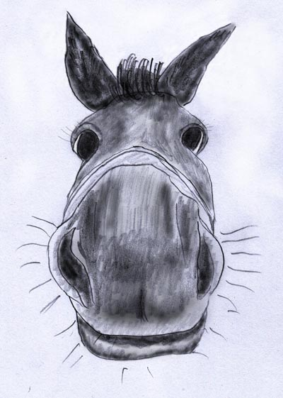

eine neue Perspektive

Wie merke und notiere ich die Träume?

- Vor dem Schlafengehen sich fest vornehmen, sich jeden Traum zu merken.
- In den wachen Zwischenschlafphasen die vorherigen Traumbilder in das Gedächtnis einströmen lassen, mit allen Gefühlswerten. Darauf achten, dass wir die Körperlage nicht ändern, sonst vergessen wir alles. Nach dem gedanklichen Wiederholen der Träume eine kurze Zusammenfassung in drei vier Schlagworten machen, umdrehen und weiterschlafen.
- Ein Notizbuch zur Seite legen und am Morgen alles notieren, zunächst in Schlagworten und nach Möglichkeit mit geschlossenen Augen. Je stärker wir wach sind desto leichter vergessen wir. Später, wenn wir Zeit haben, notieren wir alles ausführlich.
- Jeden Traum notieren, damit wir die Beobachtungsgabe und Merkfähigkeit schulen. Oberflächlichkeit reißt immer größere Lücken in unsere Erinnerungen und alles wird vage und uninteressant.
- Auch scheinbar unwesentliche Träume oder Traumpassagen notieren. Oft erkennen wir die Bedeutung erst viel später oder in größerem Zusammenhang.
- Jedem Traum einen Titel geben, dann findet man sich im Traumtagebuch besser zurecht.

Eine weitere Empfehlung: viele Bilder, etwa aus Illustrierten oder Internet, in das Traumbuch hineinverweben. Auch Spielereien und kleine Zeichnungen in den Text helfen. Das regt die Phantasie an. Unser UBW denkt in Bildern - dem sollten wir entgegen kommen.
Hier ein Beispiel:

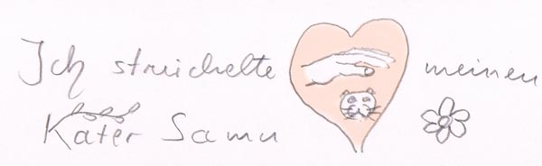

Das Anlegen eines Traumtagebuches

Hierbei legen wir uns ein gebundenes Notizheft auf den Nachtkasten. Es ist nur ein Schmierheft, in welches wir mitunter nur einige Schlagworte schreiben, um uns solcherart den Traum besser merken zu können. Die Reinschrift erfolgt später - entweder in ein schönes gebundenes Tagebuch oder in ein elektronisches Tagebuch. Auf jeden Fall soll unser Tagebuch schön aussehen, es sollte den Flair des Feierlichen haben. Das macht uns die Aufzeichnungen schmackhafter, hebt sie im inneren Wert.

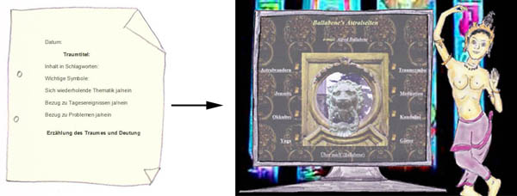

vom Notizheft zum elektronischen Traumtagebuch
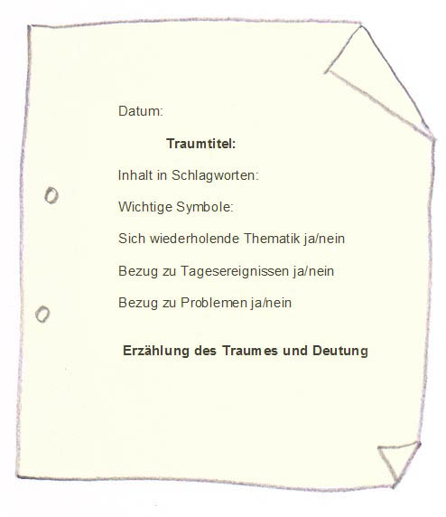
Modell einer Traumaufzeichnung

Die obige Abbildung ist nur als Modell für die Gliederung gedacht. Es ist nur eine Möglichkeit unter vielen. Sicherlich ist es vorteilhaft die Gliederung so zu wählen wie es einem am besten gefällt oder die eigenen Interessen am besten erfüllt.

Ich bevorzuge ein elektronisches Traumtagebuch, weil ich in dieses nachträglich Notizen oder Bilder eintragen kann. Zudem hat ein elektronisches Traumtagebuch noch einen zusätzlichen Vorteil: man kann Textteile mühelos kopieren. Damit ist es mir möglich wiederkehrende Traumsequenzen, in welchen z.B. "mein Haus auf dem Hügel" vorkommt, zusammenzufügen. Hierdurch kann ich besser vergleichen und besser einen Trend feststellen, inwiefern sich etwa das Haus und damit zusammenhängende Inhalte im Laufe der Zeit ändern. Ich habe mir auf diese Art zusätzlich zum Traumtagebuch eine Sammlung einzelner Themen wiederkehrender Inhalte zugelegt.

Träume als Quelle einer schöpferischen Fantasie

Es ist nur ein kleiner Schritt vom Traumtagebuch zu einer Kurzgeschichte. Es ist durchaus empfehlenswert schöne Träume in Kurzgeschichten zu verwandeln. Wir kommen hierdurch ein wenig aus der Introversion heraus, aus dem Glauben, alles und vornehmlich die Träume sind Diener unseres Egos.

Hier ein Traumes meiner Frau:
"Ich träumte, dass mich eine Fliege auf der Nase kitzelte. Ich wachte auf - nicht wirklich, denn ich träumte weiter. Als ich die Augen öffnete sah ich vor meiner Nase das Schirmchen eines Löwenzahn tanzen. Ich wollte es mit der Hand fangen aber es gelang mir nicht. Auf einmal waren es viele Schirmchen, die um mich tanzten und dann beim Fenster hinaus flogen. Gleichzeitig hörte ich eine Kinderstimme singen:
"Flieg, flieg, Schirmchen flieg!"
Ich wünschte mir auch so fliegen zu können. In diesem Augenblick wachte ich auf."

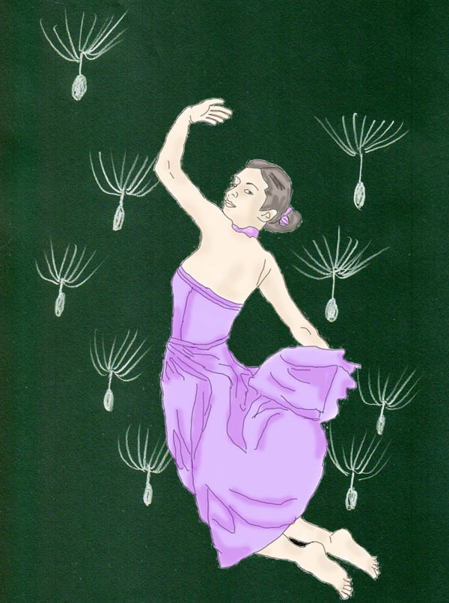

...ich wünschte mir auch so fliegen zu können, als ich aufwachte

Beim Frühstück erzählte mir meine Frau den Traum und ich machte für ihr Enkelkind eine Kurzgeschichte daraus.
Und das ist die Geschichte:

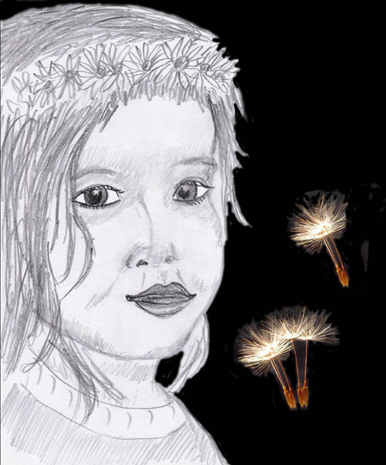

Über die geheimnisvollen Silbersternchen

Silbersternchen, das sind die Fallschirmchen der Pusteblume. Ein alter Brauch ist, dass man beim Wegpusten der Fallschirmchen oder Silbersternchen, wie sie hier genannt werden, einen Wunsch sich denkt. Das Silbersternchen fliegt dann über die weite Landschaft, bis es von einer guten Fee gefunden wird. Ja, und wenn es gerade ein Silbersternchen ist, das mit einem Wunsch weggepustet wurde, dann geht dieser Wunsch vielleicht in Erfüllung.

Es kann aber auch vorkommen, dass eine gute Fee die Silbersternchen wegpustet. Die Silbersternchen fliegen dann weit übers Land, fliegen zu schlafenden Kindern und bringen ihnen schöne Träume.

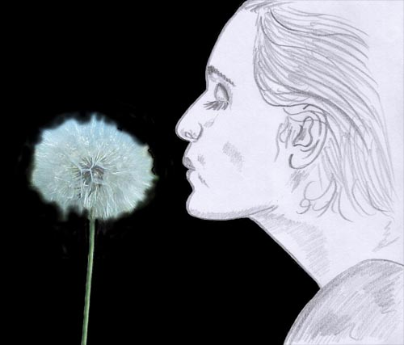

Silbersternchen zart,
ein Kuss und Hauch.
Fliege hoch und weit,
trag den Liebesgruß
in die Welt hinaus

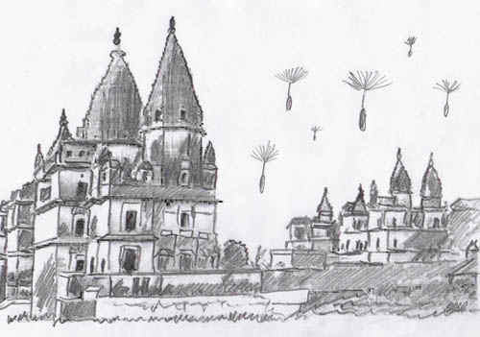

Silbersternchen flieg!
Was Du hast gesehn,
halte fest als Bild!

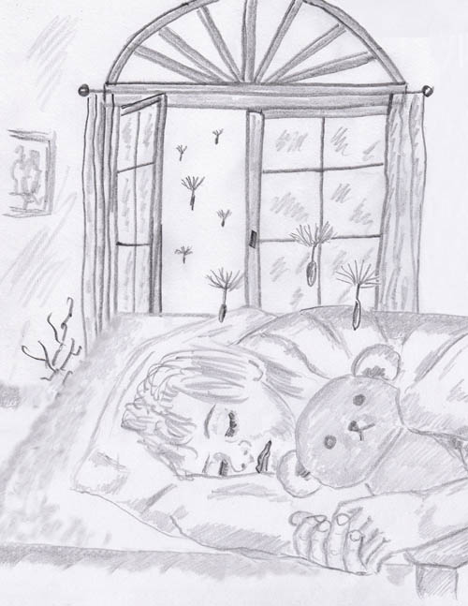

Fliegt zu mir durchs Fenster rein,
taucht in meine Träume ein,
erzählt mir was ihr habt gesehen,
macht aus den Bildern Träume schön.

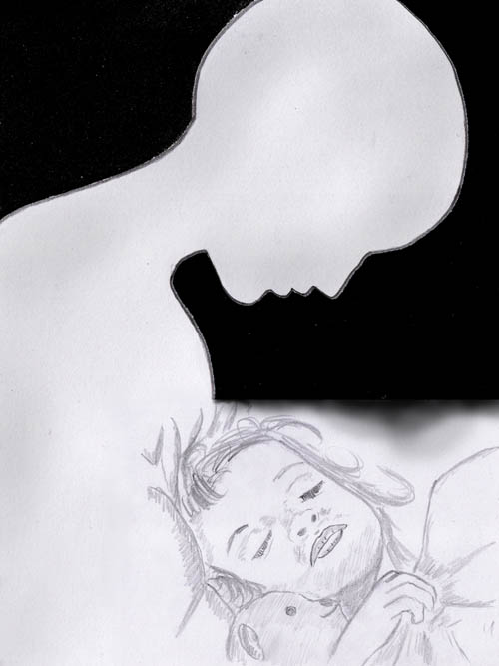

Hab süße Träume in der Nacht,
Du bist beschützt und gut bewacht.
Ein Engel steht an Deiner Seite,
vertraue, dass er Dich begleite.

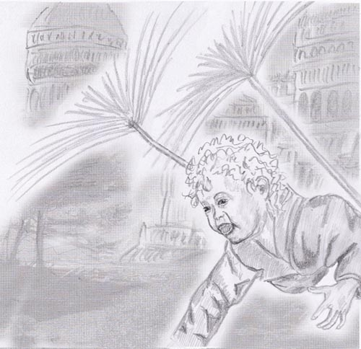

Schwebe Sternchen, trag mich fort
in die bunte Traumwelt dort.
In das Schloss aus weißem Marmorstein,
lädt die Fee uns Kinder ein.

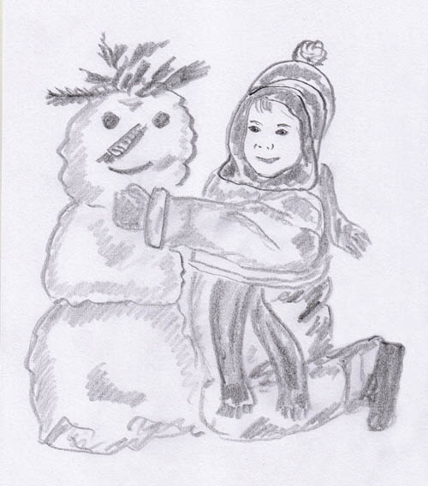

Der Schneemann lebt, ich weiß' genau,
er lacht, wenn ich nicht zu ihm schau.
In der Nacht geht er spazier'n sogar,
doch in der Früh ist alles wieder wie es war.

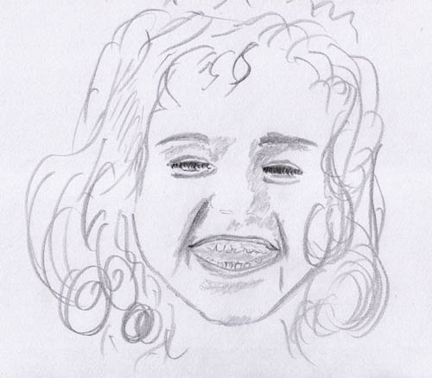

Wenn ein Silbersternchen Träume bringt,
das Kinderlachen bis zum Himmel klingt.

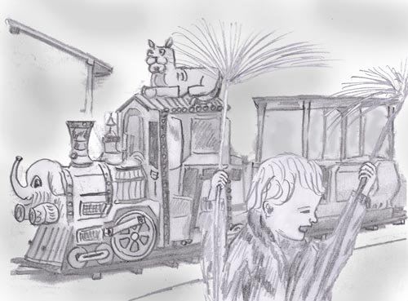

Aus Silbersternchen zart gewebt
eine Schaukel sanft Dich trägt.
Wie ist das Märchenland doch schön,
eine Welt so bunt und lustig anzuseh'n.

Suggestive Traumarbeit

Träume sind keine Einbahnstraße im Sinne von Botschaft vom Unterbewusstsein zum Bewusstsein. Es kann auch mittels der Traumauslegung eine Botschaft von Bewusstsein hin zum Unterbewusstsein erfolgen.

In dem Kapitel "Träume als Quelle einer schöpferischen Fantasie" ist bereits der nächste Schritt enthalten, den wir machen können. Wir können Träume mittels unserer Fantasie weiter entwickeln und zwar so, dass sie eine uns genehme positive Wende nehmen. Das ist eine Art Wunsch oder suggestiver Befehl, welchen wir im Unterbewusstsein verankern. Wenn wir das öfters machen, wird das Unterbewusstsein der vorgelegten Spur folgen. Wir können also mittels der Traumarbeit mithelfen ein glückliches und zuversichtliches Leben zu führen. Wir gewinnen Selbstvertrauen und Eigeninitiative.

Der Traum vom Löwen

In diesem Traum ging ich in einem Park spazieren, als ein Löwe daher kam. Schnell lief ich davon und kletterte auf einen Aprikosenbaum. Dort saß ich und der Löwe unter mir. Dann wachte ich auf.

Hier die Zeichnung dazu, versehen mit einem Dreizeilen-Gedicht. In der Darstellung sieht alles gleich ganz anders aus: ich bin oben und der Löwe unten, kann auf ihn herab schauen.


Am Morgen skizzierte ich den Traum, zeichnete ein Bild und gab ihm noch ein positives Ende, indem ich ins Traumtagebuch schrieb: "Fortsetzung durch Vorstellungsarbeit: Ich pflückte eine Aprikose und aß sie. Weil der Löwe so zu mir aufsah, warf ich ihm eine Aprikose zu. Obwohl dies keine Löwennahrung ist, aß er die Aprikose auf. Das machte mir Spaß. So aß ich eine weitere Aprikose und warf auch dem Löwen eine zu." Das stellte ich mir sehr lebendig vor und zeichnete sogar eine Aprikose dazu.



Bild einer Aprikose aus meinen Traumaufzeichnungen

Einige Zeit später hatte ich wieder einen Löwentraum. Diesmal liefen zwar alle Leute davon, ich aber nicht. Mit Ruhe sah ich mir die gesamte Szene an und war sogar erheitert. Offenbar hatte die positive Ausdeutung des Traumes auf dem Aprikosenbaumes eine heilsame Wirkung.

Der Traum von den Seerosen

Tags zuvor hatte ich intensiv über die seelische Beziehung zu meiner Geliebten nachgedacht. Der Traum schien die Antwort darauf zu sein, hätte aber unterschiedlich ausgedeutet werden können. Ich wählte eine positive Ausdeutung und hier nachfolgend das Geschehen genauer und auch die Begründung.

In der Nacht hatte ich einige Träume, die ich für unbedeutend hielt und mir nicht gemerkt hatte. Gegen Morgen hatte ich jedoch ein schönes Traumbild. Ich sah eine große Glaskugel und darin zwei Seerosen, in wunderschönem leuchtendem Blau. Am Boden der Vase waren mehrere Samen, von denen einer bereits am Keimen war und den ich besonders interessiert betrachtete. Ich machte mir Gedanken darüber, wie ich sein weiteres Wachstum fördern könnte, wo doch am Boden der Glaskugel keine Erde war. Dann lenkte ich mein Augenmerk wieder den Seerosen zu, die ich zu Beginn nur flüchtig registriert hatte, nunmehr aber ganz genau betrachtete. Eine befand sich im Wasser und eine schwamm auf der Oberfläche. Bald darauf wachte ich mit diesen Bildern in klarer Erinnerung auf.



Der Traum war es mir wert aufnotiert zu werden. Da ich jedoch bald aufbrechen wollte, notierte ich nur einige Schlagworte. Während ich mein karges Frühstück konsumierte, dachte ich über den Traum weiter nach. Ich hatte es mir zum Prinzip gemacht positiven Träumen eine erhöhte Beachtung zu schenken und sie nach Möglichkeit genau festzuhalten. Im Gegensatz dazu war es meine Gepflogenheit negative Träume kurz auszudeuten, nur zur Information ob da etwa ein wichtiger Hinweis wäre. Dann anschließend verwarf ich einen negativen Traum und notierte ihn keineswegs, um die darin angezeigte Kraft nicht zu verstärken. Ein Freund hatte mich einmal darauf aufmerksam gemacht, dass dies kein objektives Verhalten sei, wie es für eine Selbsterforschung nötig sei. Ich gab ihm zur Antwort, dass mir meine innere Entwicklung wichtiger sei als analytische Aufzeichnungen. Die innere Entwicklung wird durch positives Denken, schöne Bilder gefördert brachte ich weiters als Argument, und die Folge wäre ein Vertrauen in die Zukunft, Optimismus und ein frei werden von allerlei Lebensängsten. Bei negativen Zukunftsträumen kommt noch zusätzlich das Risiko dazu, durch das Einprägen negativer Bilder möglicherweise einen Prozess der Selbstverifizierung auszulösen. Eine Kommunikation mit dem Unterbewusstsein hat immer auch eine suggestive Seite.

Der Traum mit den zwei Seerosen war sehr schön und es lohnte seine Aussage und Bilder zu vertiefen. Das tat ich auch und versah den Text mit einer kleinen Zeichnung. Die Deutung hatte ich mir schon während dem Frühstück zurecht gezimmert. Es lag nach den gestrigen Ereignissen auf der Hand, dass diese zwei Seerosen die Liebe zwischen Ada und mir ausdrückten. Meine Liebeszuwendung schien jene Seerose zu sein, die auf dem Wasser schwamm – sie war auf der Oberfläche und somit bewusst. Ich lächelte hierbei: an Selbstbewusstsein fehlte es mir nicht, um ohne zu zögern den bewussten Teil mir selbst zuzuordnen. Die Liebe von Ada zu mir entsprach der Seerose, die im Wasser schwamm. Das Wasser ist je nach Tiefe und Trübung Symbol für das Unbewusste. Hier war klares Wasser, womit dieser Inhalt aus dem Unbewussten in den sichtbaren Bereich gekommen ist, in den Bereich einer Aufmerksamkeitszuwendung. Aber nach wie vor gehörte die Ada zugeordnete Seerose dem UBW an. Das war klar, Ada war mir zweimal begegnet und zweimal wieder war sie verschwunden und für mich unerreichbar. Aber es gab da eine Hoffnung und die wurde mit dem keimenden Samen versinnbildlicht. Ein Same ist etwas, das im Werden begriffen ist, der Anfang von einem Prozess. Natürlich, ob sich ein Prozess entfalten kann oder nicht, hängt wiederum davon ab, ob er gefördert wird oder nicht. Das waren meine Gedanken über die Erde, dem Nährmedium des Samens. In Klammer schrieb ich dazu, dass man die Zuordnung der Seerosen auch vertauschen könnte und es dennoch zum selben Ergebnis führen würde.

Ich war mit meiner Ausdeutung zufrieden. Wiederum dachte ich an mein damaliges Gespräch mit meinem Freund. Der hätte mir in diesem Fall sofort vorgeworfen, das meine Ausdeutung das Ergebnis eines Wunschdenkens wäre. Unsere damalige Diskussion hatte noch einen weiteren Aspekt der Traumdeutung berührt. Es ging dabei um die Ausdeutung. Für meinen Freund war die Deutung das Sammeln von Informationen. Für mich war die Ausdeutung eine Kommunikation mit dem UBW. Im Traum hatte mir das UBW etwas gesagt und in der Deutung gab ich meine Antwort darauf. Ich hatte in Erfahrung gebracht, dass ich durch die Art und Weise meiner Ausdeutung und dadurch, dass ich erwünschte Aspekte betonte mein UBW beeinflussen konnte. Mein UBW war bereit die entsprechende Ausdeutung anzunehmen und sich danach zu orientieren. Ich habe sogar festgestellt, dass ich in kleinem Maße, sofern es nicht zu weit ging, mein UBW belügen konnte, und es war bereit die Lüge als Wahrheit anzunehmen. Ich musste dann die bewusst falsch vorgenommene Deutung sehr plastisch ausformen und derart mit logischen Argumenten untermauern, dass ich letztlich schließlich selbst daran glaubte. Das funktionierte. Die Traumdeutung wurde solcherart zur Autosuggestion, zu einer bewusst eingesetzten inneren Formkraft.

Dieses Prinzip ist mir in einer chassidischen Geschichte erstmals begegnet. Diese erste Berührung mit diesem Prinzip hatte mich beim Lesen der Geschichte überrascht und fasziniert. Ich war sofort davon überzeugt, dass die Rabbis aus gut fundiertem Wissen heraus diese Geschichte überlieferten.
Die Namen der Personen in der Geschichte hatte ich im Laufe der Zeit vergessen, aber das Prinzip hatte ich mir tief eingeprägt. Damals, als ich die Geschichte las, war mir vollkommen klar, dass Traumdeutung im Altertum identisch war mit Zukunftsdeutung. Träume waren demnach Einflüsterungen von geistigen Wesenheiten etwa einem Daimonion.

Die Geschichte hatte folgende Handlung: Zur Zeit des römischen Reiches gab es zwei jüdische Freunde. Sie lebten in der Gegend vom heutigen Syrien. Dort gab es einen Rabbi, der berühmt war ob seiner Traumdeutungen. Diesen Rabbi wollten die beiden Freunde ob seiner Seriosität auf die Probe stellen. So beschlossen sie, dass jeder von ihnen dem Rabbi den gleichen Traum erzählen würde, der eine den Rabbi jedoch reich bezahlen und der andere nur auf knauserige Weise das Minimum an Bezahlung geben würde. Wie beschlossen taten sie es. Der mit der reichen Bezahlung erhielt eine positive Ausdeutung des Traumen, in der ihm Glück und Erfolg versprochen wurde. Demjenigen der beiden Freunde, der nur mit Mühe das Minimum an Bezahlung heraus rückte, deutete der Rabbi eine schlechte Zukunft. Die beiden Freunde wiederholten den Test einige Male und jedes Mal endete er auf die Weise wie beim ersten Mal. Es waren einige Jahre vergangen, da war der Freund mit der reichlichen Bezahlung ein wohlhabender Bürger und der andere verarmt und war letztlich ob der Schulden gezwungen außer Landes flüchten, um nicht seine Freiheit zu verlieren und als Sklave zu enden. Er bezahlte mit vom Freund geborgtem Geld eine Schiffreise nach Griechenland. Als er das Schiff bestieg sah er dort den Traumdeuter Rabbi. Gerade in dem Augenblick als er dem Rabbi nahe war, verlor dieser aus einem Gepäck ein Buch. Schnell eilte der verarmte Freund die zwei Schritte hin, bückte sich und hob das Buch auf. Er behielt es in seiner Hand und las auf der Seite, die gerade aufgeschlagen war. Dort stand: "Deute mit Überzeugung und der Traum wird sich durch den Glauben des Klienten erfüllen".

Es gab noch eine weitere Geschichte, die zu einem Schlüsselwissen wurde. Sie handelte davon wie sehr das UBW auf Suggestionen ansprechbar ist. Es war folgende Erzählung, ebenfalls aus ungefähr jener Zeit wie die erste Geschichte:

Es gab einen berühmten Traumdeuter in Persien. Anscheinend hatte er dem König schon etliche Träume gedeutet, doch der König wollte sicher gehen, ob er sich auf diese Deutungen auch verlassen könne. Schließlich waren diese Zukunftsausdeutungen von großer Wichtigkeit für seine politischen Entscheidungen. Deshalb ließ er eines Tages den Traumdeuter zu sich rufen und stellte ihm folgende Aufgabe: "Sage mir, was ich in kommender Nacht träumen werde. Wenn Deine Vorhersage stimmt, werde ich Dich reichlich belohnen. Wenn sie nicht stimmt, dann betrachte ich Dich als Scharlatan und lasse Dich hinrichten".
Das war ein heikler Auftrag für den Traumdeuter. Er dachte nach: was würde einen König am meisten beschäftigen? Sicherlich sein Machterhalt und die Furcht, dass ein feindlicher König die Grenzen seines Reiches überschreiten und ihn womöglich entthronen würde. Also erzählte er dem König, dass er in der Nacht davon träumen würde, wie ein feindselig gesinnter König mit seinem Heer die Grenzen überschreiten würde, um ihn vom Thron zu stürzen. Gleichzeitig versuchte der Traumdeuter durch Gebärden und Tonfall die Deutung zu dramatisieren, damit sie gut im Gedächtnis des Herrschers verankert sein würde. Tatsächlich träumte der König in dieser Nacht die vorhergesagte Situation und entlohnte den Traumdeuter reichlich.

In diesen Erzählungen wurden altbewährte Erfahrungen wieder gegeben, dachte ich. Von den meisten damals wohl nicht verstanden, sehr wohl aber von den Spezialisten, welche sich mit der menschlichen Psyche beschäftigt hatten. Sicherlich war die Sichtweise damals anders. Der Wesenskern des Menschen war nach damaliger Auffassung nicht die Psyche als ein Behältnis von Erinnerungen, das in gewisser Weise in autonomer Weise das Verhalten des Menschen bestimmen kann. Das Innere des Menschen war für jene Traumdeuter die Seele, die gleich einer feinen Waage, beeinflusst und gelenkt werden konnte. Das geschah nicht nur durch die Schicksalskräfte sondern auch unter Einfluss von Geistern, Göttern oder magisch geschulten Menschen. Suggestion und Hypnose, welche man von der Anwendung her kannte, zählten als Teilgebiete der Magie, wurden also völlig anders erklärt als gegenwärtig, aber was die Praxis anbelangt, stand man in damaligen alten Zeiten um nichts der Gegenwart nach.

Mit diesen zwei Geschichten von den berühmten jüdischen Traumdeutern berühren wir eine Möglichkeit die Träume als eine Möglichkeit einzusetzen unser Schicksal in unserem Sinne zu gestalten. Gleich vorweg: natürlich können wir damit nicht alles in unserem Leben lenkend beeinflussen, sondern nur Einiges, aber auch das ist schon viel wert. Kommen wir zur Sache:
Aus diesen zwei Geschichten kann man mehreres heraus lesen:
- dass zwischen den Zuständen des Träumens und Wachseins eine Wechselwirkung besteht
- dass wir suggestiv die Thematik über die wir träumen wollen bestimmen können. Wir können Fragen an unsere inneren wissenden Instanzen stellen und erhalten in unseren Träumen Antworten hierauf.
- dass wir durch suggestive Interpretation unserer Träume auf unser Tagesgeschehen einwirken können. Wenn wir einen Traum tendenziös so interpretieren, dass er eine gewünschte Aussage macht, und wir das gut machen und sozusagen begründen, dann glaubt unser Unterbewusstsein daran und es wird all das dann auch in Wirklichkeit so eintreten. Das mag überraschend und absurd klingen. Aber es ist so und ich habe es oft und oft für mich verifiziert.

Bezüglich der tendenziösen und suggestiven Trauminterpretation gibt es etliche Regeln, die ich bereits am Anfang meiner Yogalehrzeit bei meiner Gurini Ananda erlernt hatte. Ich bringe die wichtigsten dieser Formeln ohne sie vorerst näher zu erläutern:

Hermes Trismegistos:
„Wie innen so außen,
wie außen so innen.“
Unbekannter Herkunft, es könnte Vivekananda sein:
„Vorstellung erschafft Wirklichkeit.“
Karmaregeln nach Cayce:
„Wünsche und Ängste haben die Tendenz sich zu verwirklichen.“

Es mag meine Überzeugung bezüglich einer suggestiven Traumarbeit manchem überzogen erscheinen, sie findet jedoch auch in der Medizin eine Parallele und hat sich dort bewahrheitet. Suggestive Einflussnahme als Placebo und Nocebo wurde in der Medizin von einigen Forschern gründlich wissenschaftlich untersucht, wenngleich die meisten Ärzte diese Fakten zwar akzeptieren, jedoch damit nicht viel anfangen können.

Mit meiner Frau Astrid, die einen Lehrstuhl in Physiologie hatte, habe ich früher unter anderem auch über derlei und ähnliche Ansichten diskutiert. Ich hatte es nie so klar ausgedrückt wie jetzt in diesem Text. Aber Astrid hat es verstanden und sie hat es aus medizinischer Sichtweise bestätigt. Und das nicht bloß durch Worte beim Frühstück. Astrid hat in ihren Vorlesungen ein verpöntes Thema gebracht, ein Thema, das in der Medizin bislang tabu war und totgeschwiegen wurde. In der konventionellen Medizin, denn natürlich gab es auch Forscher, die sich mit diesem Randgebiet eingehend befasst haben. Es geht hier um Placebo und Nocebo. Placebo beziehungsweise Placebowirkung ist hinlänglich bekannt. Placeboeffekte haben sich tausendemale spontan in der Alltagsmedizin gezeigt. Astrid hatte mir mit Begeisterung erzählt und hat das sicherlich auch in ihren Vorlesungen gebracht, wie ihr einmal ihr vorgesetzter Ordinarius Bornschein voll Empörung folgenden Vorfall erzählt hatte. Er hatte Beschwerden, ich glaube es war Kopfweh und nahm dagegen eine Tablette. In dem Augenblick als er die Tablette geschluckt hatte, war das Kopfweh weg. Die Tablette konnte in keiner Weise noch gewirkt haben. Keine Tablette wirkt innerhalb von drei Sekunden.
Ein weiteres prägendes Ereignis für Astrid war aus ihrem nahen Bekanntenkreis. Es handelte sich um Gina, eine ältere Dame, die uns oft Griesnockerlsuppen gekocht hat, in einer köstlichen und unübertroffenen Weise. Nun Gina hatte Krebs und der war bereits in einem sehr fortgeschrittenen Stadium. Medizinisch war da nichts mehr zu machen. Gina war sehr religiös. Sie borgte sich die Wandermadonna von Montechiari aus. Hiervon gab es etwa zwanzig Stück mit dem Segen der dortigen Marienerscheinung. Als Gina dann zu ihrer nächsten Untersuchung ging, stellte man fest, dass der Krebs spurlos verschwunden war. Er war weg und kam nie wieder.

In ihren Recherchen fand Astrid Untersuchungen, die belegten, dass durch Placeboeffekte das Immunsystem aktiviert werden kann. Das zeigte, dass die Placebowirkung nicht bloß auf das äußere Befinden in suggestiver Weise wirkt, sondern dass Placebos eingehend in die Körperfunktionen eingreifen können. Und das können Placebos nicht nur kurzfristig, sondern auch langfristig.

Durch gezielte Traumdeutung können wir eine Art Placeboeffekt für unseren Alltag bewirken.

Ich habe diesen obigen Text in e-mails an Bekannte weiter gegeben und es kam unterschiedlich an. Hier nehme ich eine Zuschrift und meine Antwort hierzu heraus:
Zuschrift aus einer e-mail von Isis:
Ich beschäftige mich sehr gerne mit Träumen und habe auch ein gutes Buch dazu gelesen ("Therapeutisches Arbeiten mit Träumen"). Träume kann man ja auf mehreren Ebenen deuten. Oft frage ich auch im Traum, was der Sinn ist und vergesse es wieder bis zum Aufwachen. Wenn man einen Traum richtig verstanden hat, kommt es zu einer Katharsis, große Mengen Energie werden frei. Diese Transformation ist tiefgreifend und dauerhaft. Ich persönlich glaube nicht, dass es sich dabei um Placebo handelt. Es fühlt sich wir ein zurecht rücken an. Wobei, was bedeutet Placebo? Es ist ein Zusammenwirken von Geist, Seele, und Körper. Insofern kann man es schon als Placebo bezeichnen. Ich weiß, dass du dich viel mehr mit Träumen beschäftigt hast als ich. Wie meinst du das, dass man dem Traum zuschreiben kann was man möchte? Ich denke es gibt viele Ebenen und man kann aus einem einzigen Traum enorm viel heraus holen. Aber ich kann einem Traum nicht etwas völlig beliebiges zuordnen.

Antwort von Vayu:
Träume kann man auf mehreren Ebenen ausdeuten. Sie schillern auch, was einem die Möglichkeit gibt von den Deutungsmöglichkeiten jene Deutung auszuwählen, die für eine Rückwirkung auf die Psyche als auch auf das äußere Leben günstig gestaltend ist.
Hier siehst Du einen Kristall, dessen Facetten in unterschiedlichen Farben leuchten:



Träume sind wie Diamanten oder Seifenblasen. Sie schillern in allen Farben. Man kann nicht alle Farben beschreiben/deuten, das wäre zu viel. Aber man kann sich das aussuchen – und da steckt eine Willkür drinnen – was passt. Und damit hat man viel Spielraum. Und wenn man die Deutung durch Wunsch und Glauben verankert, dann wird sie innerlich akzeptiert und wirkt als eine im Leben gestaltende Kraft.

Isis
Ich habe auch darüber nachgedacht was du über Träume geschrieben hast. Wie verankert man etwas in Glauben und Willen, ohne Zweifel, ohne sich selbst auszutricksen? Die Bedeutung meiner Träume kommt immer von selbst zu mir, aber du sagst, es steckt auch eine Willkür dahinter. Das klingt nach so einem mächtigen Werkzeug. Ich würde das auch gerne lernen! Ich wäre nämlich gerne gesund oder zumindest gesünder. :)

Vayu
Es gibt natürlich Träume, die man nicht positiv ausdeuten kann – Angstträume etwa. Solche Träume lasse ich unter den Tisch fallen, schenke ihnen keine Aufmerksamkeit und vergesse ich. Positive Träume, die ich für meine Lebensgestaltung brauchen kann, deute ich genau aus, hebe sie mir auf, versehe sie eventuell mit Bildern. Mit einem Wort, ich vertiefe sie, verankere sie und vermittle ihnen die Kraft, die dann auf mich rückwirkt.

Das Anlegen einer (elektronischen) Symbolmappe

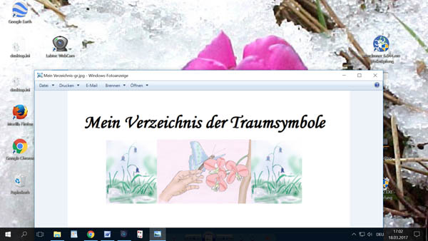

Mein Verzeichnis der Traumsymbole

In die Symbolmappe geben wir von uns geträumte Symbole. Im Laufe der Zeit kommen immer wieder neue Symbole hinzu - die Mappe wächst. Deshalb muss sie in ihren Seiten flexibel sein. Hierzu eignet sich eine Ringmappe, ein Ordner mit losen Blättern und am Besten ein elektronisches Symbolheft, denn dieses lässt sich am Besten bebildern und ergänzen.
Es ist empfehlenswert die Einteilung nach Symbolkategorien zu treffen. Eine alphabetische Einteilung ist nicht praktisch, schon wegen der Überschneidungen, etwa Haus, Gebäude, Bauwerk, Miethaus etc. Durch solche Überschneidungen sucht man dann immer wieder an falscher Stelle.
Im Grunde genommen ist solch eine Symbolmappe ein Bilderbuch, in das wir unsere Träume einfügen. Durch die Bilder lässt sich alles schneller finden.

Zu diesen Symbolseiten können wir Träume hinzufügen, welche das zur Seite gehörende Symbol deutlich ausdrücken. Meist werden es irgendwelche Symbol-Varianten sein. Dadurch lernen wir die Ausdeutung mit immer feineren Symbolnuancierungen und erwerben uns ein zunehmendes Geschick im Ausdeuten.

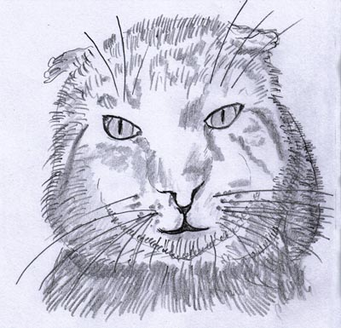

Zum Bild: Kapitel: "Tiere im Traum", Unterteil: "Katzen", persönliches Symbol: "Mein Kater Samu, gestorben aber unvergessen".

Eine Symbolmappe können wir verschieden gliedern, etwa in:
Teil: menschlich-technische Umwelt und Teil: Natur
oder in die Teile
Erde, Wasser, Feuer (Licht), Luft
oder
in die verschiedenen Hierarchien der Grundsymbole. (als Beispiel mein ebook "Traumsymbole auf Basis unserer Körperstruktur und Sinneswahrnehmung")
oder
nach Trends, die uns besonders interessieren. Beispiel hierfür: ebook "Traumsymbole der Selbstverwirklichung".

Kleine Hinweise zu unserem Symbollexikon

Wenn ein Symbollexikon angelegt wird, ist es wahrscheinlich, dass die meisten, die ein solches anlegen in Internetverzeichnissen von Traumsymbolen nachsehen, um hier Vergleiche oder Ergänzungen durchzuführen. Hin und wieder wird es da Widersprüche zu den eigenen Symbolfindungen geben. Der nachfolgende kleine Traumvergleich soll zeigen, weshalb das so ist.

Traumlexika können eine große Hilfe sein, dennoch ist hierbei mit Überlegung vorzugehen. Ein Symbol kann, obgleich es wie im nachfolgenden Beispiel die Origami Papierfaltekunst zeigt, in beiden Fällen die Bedeutung "Mentales Konstrukt" haben und dennoch zu einer unterschiedlichen Bewertung führen.

Traum vom Schmetterling
"Ich sah im Traum einen sehr schönen Schmetterling, nahm meinen Fotoapparat und versuchte ein schönes Foto von ihm zu machen. Plötzlich sah ich jedoch statt dem Schmetterling einen Schmetterling als Origami in Papier gefaltet vor mir. Auf dem Papier der Origamifaltung war ein Teil der Umgebung in Schwarz/Weiß abgebildet. Der Schmetterling, den ich fotografieren wollte, lag zerquetscht in dem gefalteten Papier. Einzig ein Teil des Flügels sah noch heraus."
Zur Person: Die betreffende Person ist sehr genau und überlegt alles dreimal, bevor sie auf etwas reagiert. Dadurch geht der unmittelbare Gefühlseindruck verloren und wird von Überlegungen überdeckt. Das Gefühlsleben und das Intuitive erstickt im Denken, das einer jeden Entscheidung voran geht.

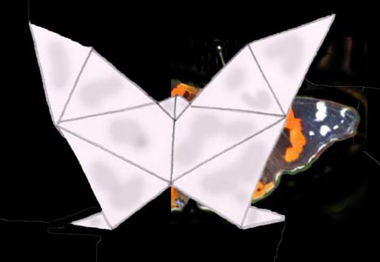

Einzig ein Teil des Flügels sah noch heraus.

Zum Vergleich ein ähnlicher Traum von einer Person, die völlig anders gelagert ist:

Der lebendig gewordene Papierschmetterling
"Ich träumte, dass ich aus Papier einen Schmetterling faltete. Als er fertig war, warf ich ihn in die Luft, damit er durch den Wind hoch geweht werden möge. Da wurde der Papierschmetterling plötzlich bunt und lebendig, flog einige male um mich herum und flog dann weg."
Zur Person: Für diese Person ist eine lebhafte Fantasie kennzeichnend. Eine Fantasie, die gut unter Kontrolle ist und in das Leben als bereichernder Faktor integriert werden kann.

In beiden Träumen kommt ein Origami-Schmetterling vor. Das Entscheidende für die Ausdeutung der beiden Träume ist jedoch der Umgang mit der Origamifaltung und die Ausgewogenheit zwischen Gefühl und Mentalem.



Fragen und Antworten

Dienen Träume der Vergangenheitsbewältigung?
Nein Träume dienen dazu, dass wir die Gegenwart bewältigen. Vergangenes bietet sich an, damit wir daraus lernen.

Was ist von einem Symbollexikon zu halten?
Nicht viel. Ein Traumsymbol schillert wie eine Seifenblase. Es ist besser sich auf das innere Gespür zu verlassen.

Wenn ich meine Träume in der Nacht notiere, kann ich nicht mehr einschlafen.
Ja, kann ich verstehen. Dann bleibt man am Besten liegen und wiederholt zwei bis drei Mal den Traum. Dann kann man sich am Morgen garantiert wieder erinnern.

Ich kann mich an überhaupt keine Träume erinnern, möchte es aber gerne.
Dann bleibe am Morgen noch kurz im Bett liegen lass einige innere Bilder hoch steigen und notiere die damit verbundenen Fantasien. Wenn man das macht, dauert es sicherlich nicht mehr lange, bis man sich den einen oder anderen Morgentraum in Erinnerung bringt.

Für mich sind Träume eine ernste Angelegenheit und kein Spiel!
Es heißt noch lange nicht, dass ein spielerischer Zugang etwas entwertet. Es ist die Leichtigkeit in diesem Fall, welche bedeutsam ist, denn sie löst Blockaden auf und motiviert.

Sollen alle Träume symbolisch ausgedeutet werden?
Es gibt Träume, die uns wertvolle Erkenntnisse einbringen können, Gefühle und Weisheiten, die wir unmittelbar aufnehmen und uns einprägen mögen. Durch symbolische Ausdeutung würde der unmittelbare Eindruck verloren gehen und wir würden viel verlieren. Solche Träume sind:

- Liebevolle Begegnungen. In solchen Träumen bricht bisweilen eine derart starke Gefühlstiefe auf und eine Liebe und innere Öffnung von einer oft bisher nie gekannten Stärke, dass sich für uns geradezu eine neue Dimension der Gefühle öffnet. Dies sollen wir dankbar annehmen und durch Erinnern und Vorstellen immer wieder neu beleben, so gut als möglich, um durch dieses Geschenk innerlich wachsen zu können. Es wäre falsch, dieses Geschenk, wo immer es herkommen möge, durch Analysen zu zerstören. Besser ist es die Begegnung als solche aufzufassen und das, was uns gegeben wurde, im Herzen zu bewahren.

- Lebensträume - das sind Träume, in denen wir ein "fremdes Schicksal" erleben. Es ist in diesem Fall ein wesentlicher Lebensabschnitt oder der Großteil eines kompletten Lebens in seinen wichtigsten Abschnitten. Solche Träume vermitteln uns eine oft fremde Sichtweise der Dinge und Geschehnisse. Sie vermitteln uns das Leid von Trennungen und Verlust. Oft treten Sichtweisen aus sozial und kulturell fremden Bevölkerungsschichten auf. Wir können daraus Erkenntnisse empfangen, die uns unser eigenes Leben, mangels der Situationen nie geben könnte. Genau genommen haben wir durch solch einen Traum ein Stück fremder Lebenserfahrung als Geschenk bekommen, eine zusätzliche Lebenserfahrung an der wir in Bezug auf Verständnis und Reife wachsen können.

Kann man die Intensität und Klarheit der Wahrnehmung und Bewusstheit in den Träumen steigern?
Ja, das kann man. Hierüber habe ich ein eigenes ebook geschrieben mit dem Titel "Das innere Licht".

Rechtshinweise

Erstausgabe Wien, 2017
Urheber- und Publikationsrechte aller Bilder von Alfred Ballabene. Texte von Alfred Ballabene, weiters Texte aus Zuschriften, die auf Wunsch der Korrespondenzpartner anonym gehalten werden. Eventuelle Literaturstellen sind mit genauem Zitat versehen.
Eingebautes Foto: Tragopodium dubius (Steppen-Bocksbart) aus meiner Sammlung botanischer Bilder der heimatlichen Umgebung, einer pannonisch-ungarischen Steppenflora.

Nach GNU Richtlinien frei gegeben.

Ich bedanke mich für Ihren Besuch

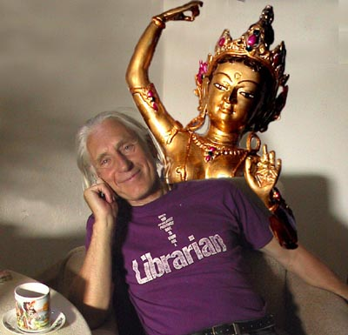

Alfred Ballabene

